4° AÑO – NTICx – Prof. Lorena Laurino

-CIUDADANÍA DIGITAL i-

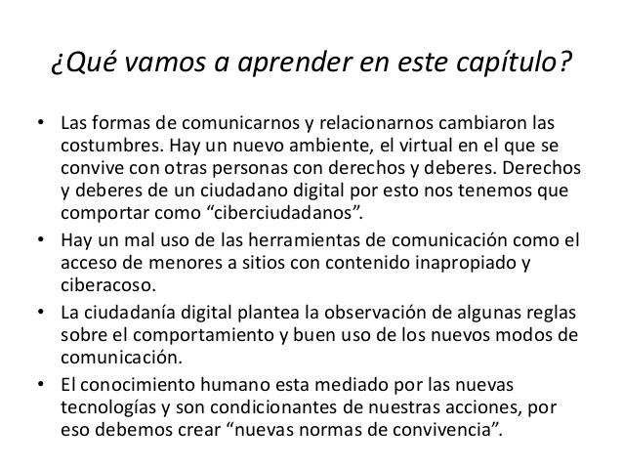

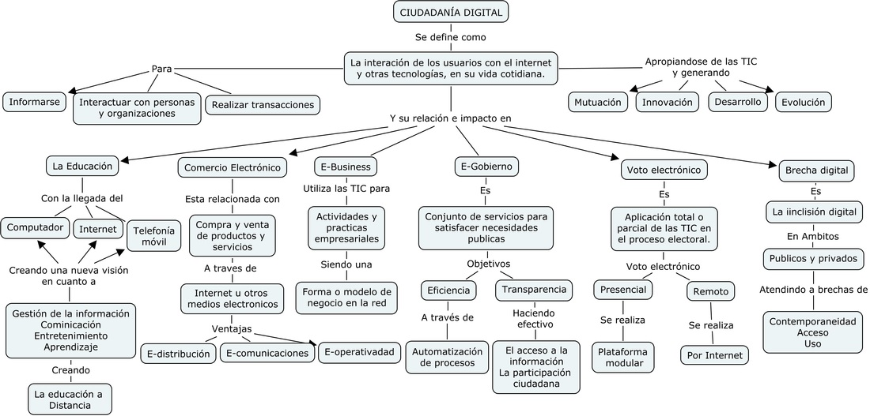

**ACTIVIDAD**

1. Crees que somos ciberciudadanos? Por qué?
2. A qué se denomina “ciberacoso”?
3. Menciona 3 de las que serían las “nuevas normas de comportamiento digital”.
4. Observa el mapa conceptual y define brevemente “ciudadanía digital” y de que manera se relaciona con la situación actual de aislamiento por el COVID-19. Menciona algunos ejemplos. Puedes agregar imágenes para enriquecer la actividad.

**FECHA DE ENTREGA: Lunes 11/5/20**

POR CORREO ELECTRÓNICO A: ***lorenalaurino@gmail.com***